职业卫生报告网上公开信息表

用人单位名称 | 绍兴虎彩激光材料科技有限公司 |  | 联系人 |  | 李浩然
单位地址 | 绍兴经济开发区涂山路38号
项目名称 | 绍兴虎彩激光材料科技有限公司
项目类型 | 定期检测
技术服务项目组人员 | 金嘉敏、李敏
报告签发日期 | 2025.9.28
现场调查人员 | 金嘉敏 | 现场采样、现场检测人员 |  | 范有军
陪同人 | 李浩然 | 时间 |  | 2025.7.9
图像影像 | 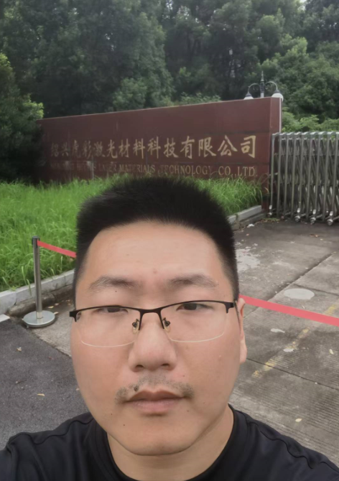
图像影像 | 现场调查
图像影像 | 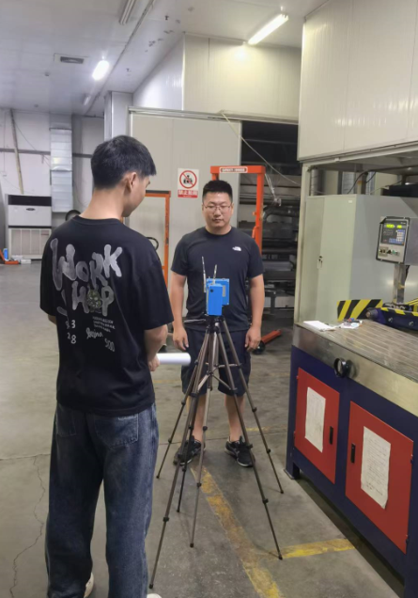
图像影像 | 现场采样、检测

